ANÁLISIS DE LAS PROPIEDADES VACÍAS EN ESPAÑA
El 4% de los propietarios españoles tiene alguna vivienda vacía

- Un 0,9% de la población tiene una vivienda vacía desde hace más de dos años sin causa justificada
- Los propietarios que tienen viviendas vacías consideran que el recargo del IBI propuesto en la Ley de Vivienda traerá mayor inseguridad
- El uso más extendido para los inmuebles en propiedad es el de residencia habitual: el 96% de los particulares le da este uso, el 14% la destina a segunda residencia y un 10% la alquila
- Al 43 % de los propietarios de alguna vivienda vacía le preocupa que se la ocupen
- Aquí se puede ver la valoración en vídeo de la directora de Estudios de Fotocasa

Madrid, 9 de junio de 2022

Una de las novedades que recoge el Proyecto de Ley por el Derecho a la Vivienda es un recargo en el IBI de hasta el 150% para las viviendas vacías. Una medida que afectaría a los propietarios de viviendas deshabitadas durante más de dos años por causas injustificadas y que tengan cuatro o más viviendas a su nombre. Según los datos del análisis “Viviendas vacías en España” de Fotocasa Research, un 0,9% de la población mayor de 18 años cumple los dos primeros requisitos y tendrían, en caso de ser propietarios de al menos cuatro inmuebles, que abonar este recargo.

Seis de cada diez personas tienen algún inmueble a su nombre

En nuestro país, un 61% de las personas mayores de 18 años es propietaria o copropietaria de una vivienda. De todos ellos, un 79% tiene una única vivienda de su propiedad, un 17% tiene dos y un 4% tiene tres o más viviendas en propiedad.

Cuando se trata de propietarios de una única vivienda, prácticamente todos la mantienen ocupada. De hecho, solo hay un 1% que la tiene vacía. Pero, como es lógico, la cantidad de propietarios con algún inmueble vacío crece conforme incrementa el número de viviendas que tienen a su nombre. Así, entre los propietarios de dos viviendas, hay un 10% que tiene alguna vacía y, entre los que poseen tres o más, el 23% está en esta situación.

“Es la primera vez que se le pregunta a particulares activos en el mercado inmobiliario las razones por las que mantienen sus viviendas vacías. Aunque son un porcentaje minoritario, estos propietarios aseguran que tienen preocupaciones o miedos que desincentivan que coloquen esas viviendas en el mercado. Sus pesadillas van desde que los inquilinos no les paguen, que maltraten la vivienda o que lleguen incluso a perderla. Por eso prefieren mantenerlas vacías. Apelan a una mayor seguridad jurídica que les proteja en caso de impagos u ocupaciones, creen positivos los incentivos fiscales y las ayudas a la rehabilitación como medidas que ayudarían a que pusieran sus viviendas en el mercado, y consideran que las políticas punitivas generan más inseguridad y espantan a posibles inversores. Aunque el dato del 4% no solucionaría la problemática de escasez de oferta en el mercado, sería una opción de mejora en determinadas zonas tensionadas y también, para evitar que la oferta existente siga desapareciendo. Por ello, desde las administraciones públicas deben aplicarse medidas que motiven a los propietarios, que propicien un clima de seguridad y estabilidad para que éstos oferten las viviendas que no utilizan”, explica María Matos, directora de Estudios y Portavoz de Fotocasa.

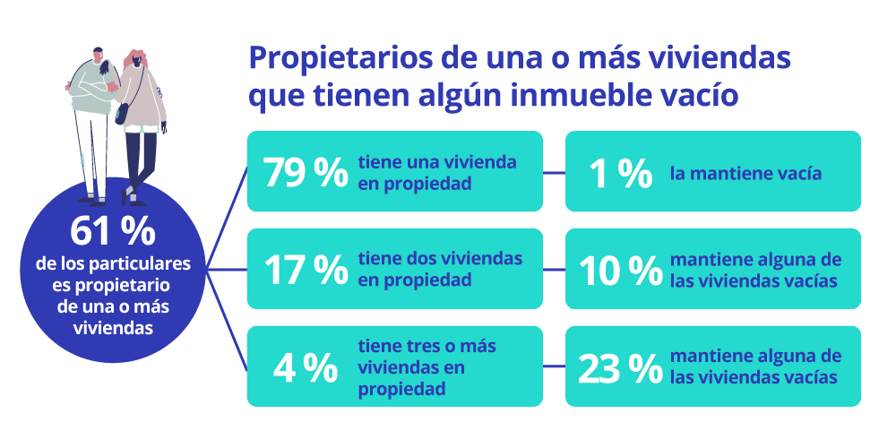

Por edades tampoco hay grandes sorpresas: a mayor edad, más posibilidades de tener más de una vivienda. Así, los que comprenden los 25 y 34 años destacan por ser el estrato con más propietarios de una única vivienda (nueve de cada diez se encuentran en esta situación). Sin embargo, el grupo de mayor edad (55-75 años) es el que concentra a más propietarios de dos viviendas (21%) o de tres o más (6%).

Aunque exista un cierto volumen de viviendas vacías, el uso más extendido para los inmuebles en propiedad es el de residencia habitual. Así, el 96% de los propietarios con una única vivienda o propietarios con más de una vivienda usan una vivienda como residencia habitual. Otro 14% de las viviendas se usan como segunda residencia y un 10% tiene alguna vivienda en alquiler.

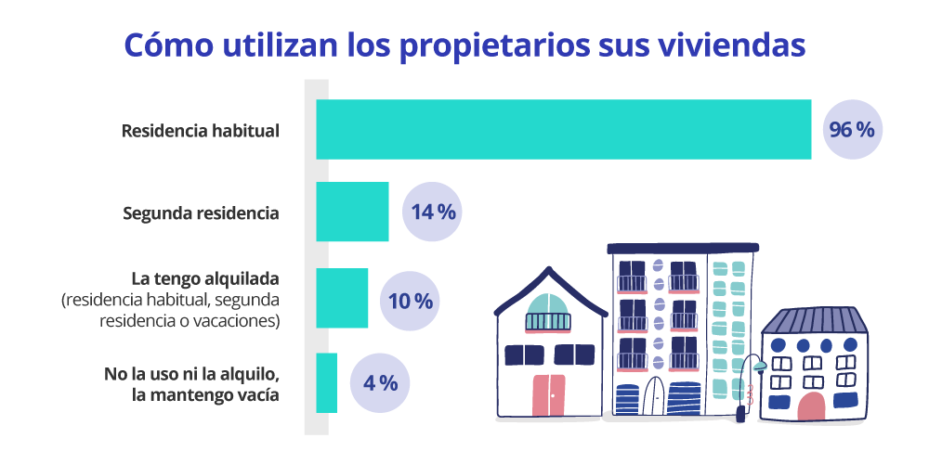
Viendo estos datos de manera desagregada y dejando a un lado el uso mayoritario de la vivienda como primera residencia, la mitad de los que tienen dos viviendas destina alguna de ellas a segunda residencia y un 30 % la tiene alquilada (ya sea para estancias largas o cortas o alquiler vacacional). Entre los que tienen tres o más viviendas, hay un 68 % que alquila alguna de ellas y un 67 % que les da uso de segunda residencia.

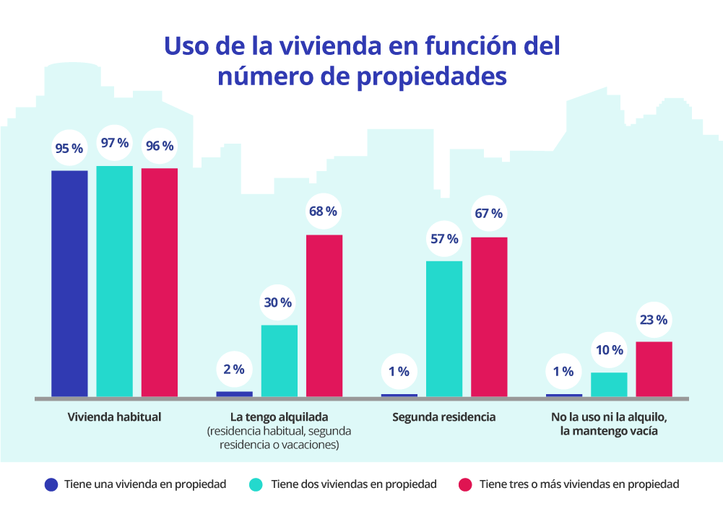

Que la vivienda esté vacía puede ser un hecho puntual, por ejemplo, porque se encuentre en obras, se esté buscando a un nuevo inquilino, etc. En este sentido, lo más frecuente es que la vivienda está vacía porque lleva menos de un año a la venta (17%) y el propietario está aún intentando venderla.

Pero el 16% de los propietarios asegura que en estos momentos tiene una vivienda vacía porque no está en condiciones de venderla o alquilarla, ya que necesita reformas. Y otro 16% asegura mantener la vivienda vacía porque está a la espera de que próximamente vaya a ocuparla algún amigo o familiar.

Otra realidad que nos ha dejado la pandemia han sido las herencias y las viviendas heredadas se han incrementado sustancialmente en los últimos dos años. Y esto también afecta al mercado de las viviendas vacías y es que el 14% de los propietarios que en estos momentos mantienen una vivienda sin uso es porque la han heredado y los herederos no se ponen de acuerdo con el uso que le quieren dar a la vivienda.
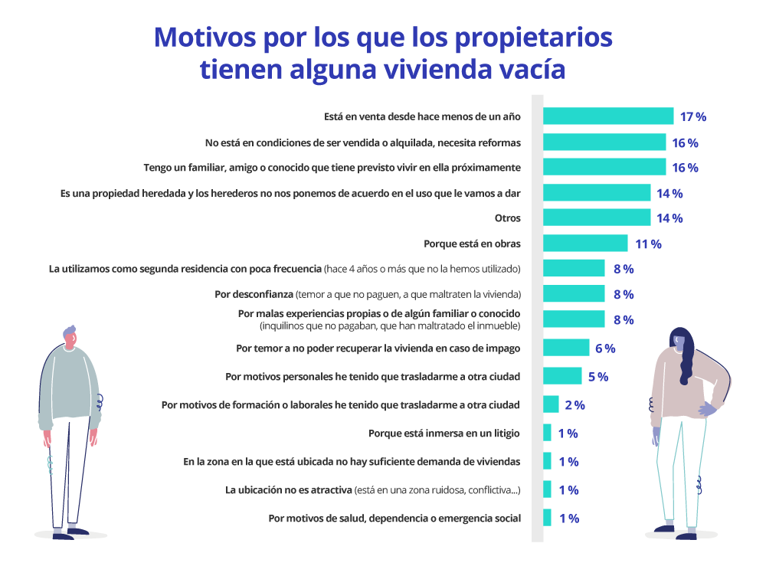
Un 0,9% de los particulares tiene una o varias viviendas vacías sin causa justificada desde hace más de dos años

Uno de los aspectos clave de las viviendas vacías es el tiempo que se encuentran desocupadas. Sobre este tema incide el Proyecto de Ley por el Derecho a la Vivienda que define las viviendas vacías como aquellas deshabitadas durante un periodo superior a los dos años y por causas injustificadas.

Por lo tanto, teniendo en cuenta esta definición, del 61% de personas en España que son propietarias de una o más viviendas, hay un 4% que tiene alguna vivienda vacía. Dentro de ese grupo, un 42% la tiene vacía desde hace más de dos años y por causas injustificadas.

Extrapolando esto al conjunto de la población española, el resultado es que un 0,9% de las personas mayores de 18 años tiene una o más viviendas vacías desde hace más de dos años y por causas injustificadas.
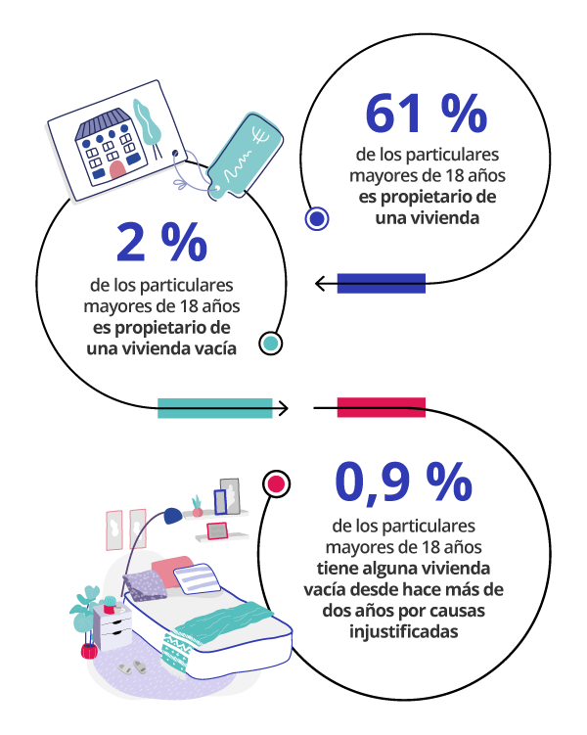

Las razones son, sobre todo, que necesite reformas (21%), que sea una propiedad heredada y los herederos aún no se hayan puesto de acuerdo sobre qué hacer con ella (15%) o tener un amigo o familiar que próximamente vivirá en ella (13%).

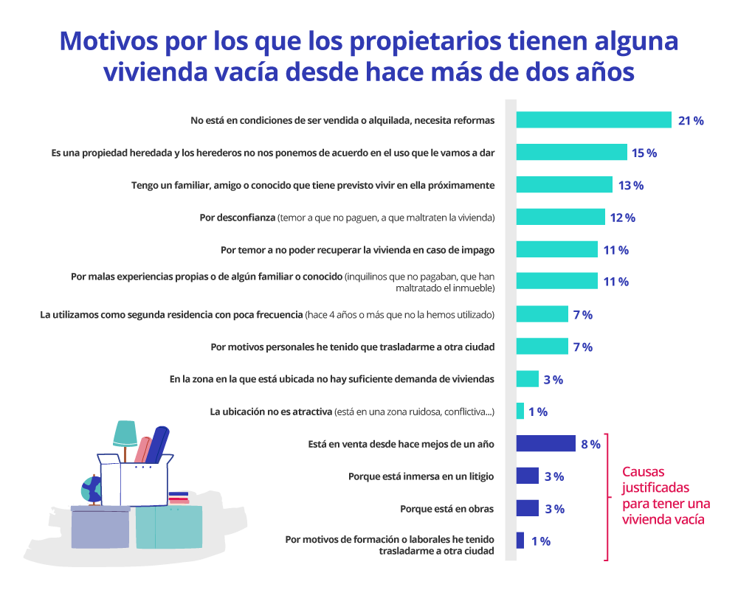

Lo que hace especialmente relevante a este 0,9% que tiene alguna vivienda vacía desde hace más de dos años y por causas injustificadas es que son el grupo de población que podría verse afectado por un recargo en el Impuesto sobre Bienes Inmuebles (IBI) de hasta el 150% previsto en el Proyecto de Ley por el Derecho a la Vivienda.

Para que alguno de estos particulares tuviera que pagar ese impuesto tendría que cumplir un requisito más: ser propietario de, por lo menos, cuatro viviendas. Por lo tanto, la población mayor de 18 años afectada por el recargo en IBI sería igual o inferior al 0,9%.

¿Cómo valoran los propietarios de viviendas vacías el recargo del IBI?

La opinión más extendida entre los propietarios de alguna vivienda vacía es que el recargo en el IBI repercutirá en una mayor inseguridad para los dueños de los inmuebles. Se trata de un tema al que otorgan una importancia media de 6,4 puntos sobre 10.

Con 5,6 puntos valoran la idea de que esta medida hará que se reduzca el número de inversiones en vivienda. Y, con algo menos de puntuación señalan que aumentará la oferta en el mercado de compraventa (5 puntos) o en el de alquiler (4,5 puntos) o que ayudará a disminuir el número de contratos de arrendamiento ilegal (4,6 puntos).

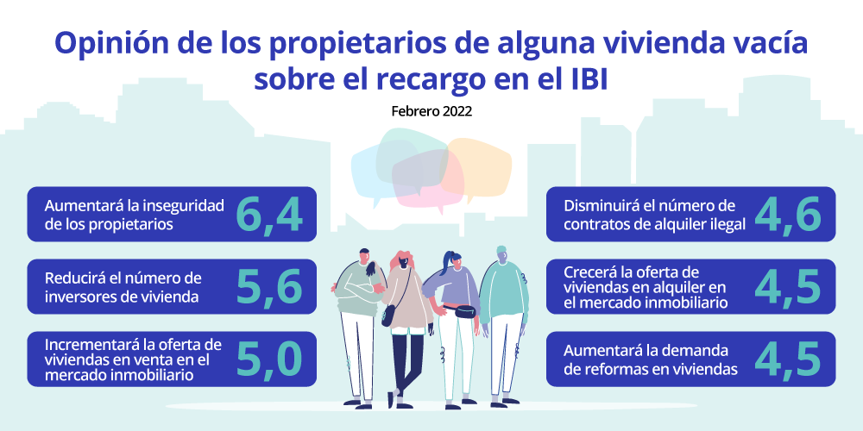

Al 43 % de los propietarios de alguna vivienda vacía le preocupa que la ocupen

Mantener una vivienda vacía también es, en muchos casos, una preocupación. De hecho, ocho de cada diez particulares propietarios de un inmueble sin uso tienen algún tipo de inquietud relacionada con este asunto.

Las principales preocupaciones son el temor a una ocupación, que mencionan el 43% de ellos, y el coste que supone mantener un inmueble que no genera ningún beneficio, que preocupa al 41%.

El estado de la vivienda también forma parte de las inquietudes de estos propietarios: el 27% teme que la vivienda se deteriore por el abandono y el 25% que se agraven pequeños desperfectos por no detectarse a tiempo.

Por lo que se refiere a tener que afrontar impuestos o penalizaciones específicos por tener la vivienda vacía, como podría ser el recargo en el IBI, es una preocupación para el 16% de los propietarios.
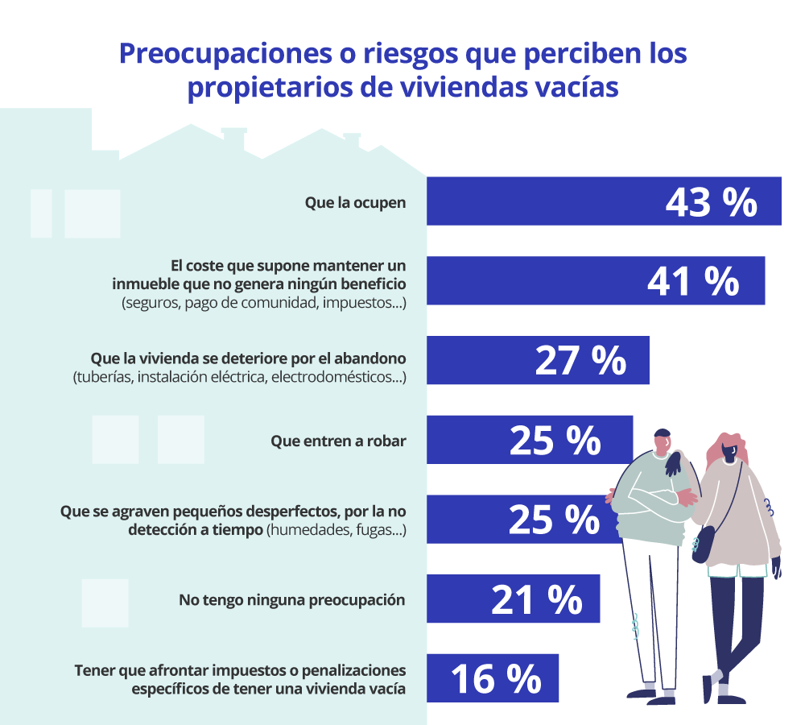

El aumento de la seguridad jurídica, clave para introducir las viviendas vacías en el mercado de la vivienda

Los propietarios de alguna vivienda desocupada lo tienen claro: tener mayor seguridad jurídica les impulsaría a dar algún uso a los inmuebles que tienen parados. Concretamente, lo que más valoran es tener más garantías de poder recuperar la vivienda en caso de ocupación (7,3 puntos sobre diez) y de poder recuperar la vivienda en caso de impago (7,1 puntos).
Aparte de disponer de mayor seguridad jurídica también creen que sería importante poder acceder a ayudas de rehabilitación y reformas para garantizar la habitabilidad de las viviendas o acceder a diferentes deducciones fiscales.

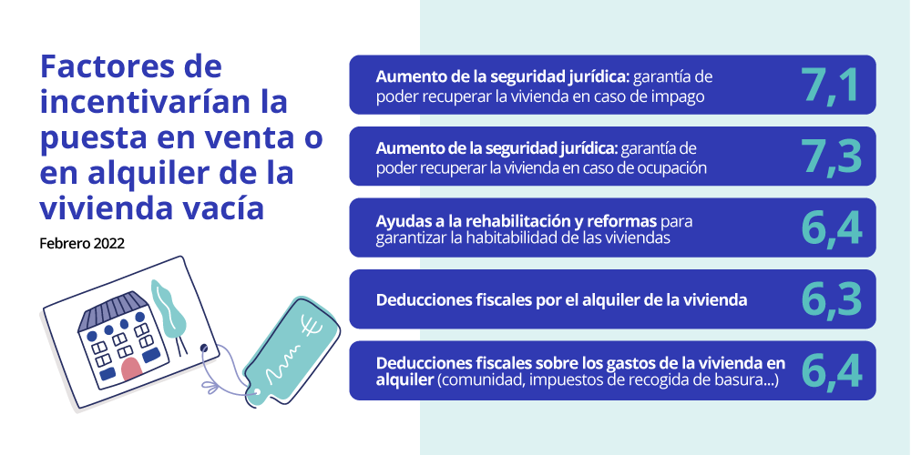

Sobre Fotocasa
Portal inmobiliario que cuenta con inmuebles de segunda mano, promociones de obra nueva y viviendas de alquiler. Cada mes genera un tráfico de 34 millones de visitas (75% a través de dispositivos móviles). Mensualmente elabora el índice inmobiliario Fotocasa, un informe de referencia sobre la evolución del precio medio de la vivienda en España, tanto en venta como en alquiler. Toda nuestra información la puedes encontrar en nuestra Sala de Prensa.
Fotocasa pertenece a Adevinta, una empresa 100% especializada en Marketplaces digitales y el único “pure player” del sector a nivel mundial. Más información sobre Fotocasa.
Sobre Adevinta Spain
Adevinta Spain es una compañía líder en marketplaces digitales y una de las principales empresas del sector tecnológico del país, con más de 18 millones de usuarios al mes en sus plataformas de los sectores inmobiliario (Fotocasa y habitaclia), empleo (InfoJobs), motor (coches.net y motos.net) y compraventa de artículos de segunda mano (Milanuncios).
Los negocios de Adevinta han evolucionado del papel al online a lo largo de más de 40 años de trayectoria en España, convirtiéndose en referentes de Internet. La sede de la compañía está en Barcelona y cuenta con una plantilla de 1.200 personas comprometidas con fomentar un cambio positivo en el mundo a través de tecnología innovadora, otorgando una nueva oportunidad a quienes la están buscando y dando a las cosas una segunda vida.
Adevinta tiene presencia mundial en 14 países. El conjunto de sus plataformas locales recibe un promedio de 1.300 millones de visitas cada mes.
Más información en adevinta.es

Llorente y Cuenca Departamento Comunicación Fotocasa
Ramon Torné Anaïs López
rtorne@llorenteycuenca.com comunicacion@fotocasa.es
638 68 19 85 620 66 29 26

Fanny Merino
emerino@llorenteycuenca.com
663 35 69 75

Paula Iglesias
piglesias@llorenteycuenca.com
662 450 236

